«Spring in our place»

Автор: ученик 9 «А» класса Есенин Никита
Учитель: Соловьева Елена Федоровна
Школа: МОУ «Гимназия №7»
Населенный пункт: г. Подольск
Регион: Московская область

Литературный перевод статьи «Why spring in Moscow is utter hell» Почему весна в Москве – “сущий ад”?
В русском языке есть слово, которое становится привычным и для каждого иностранца, решившего погостить в России весной. Это слово – слякоть. Для англичан оно созвучно со словом «грязь, жижа, распутица».
Обычно, в конце марта, начале апреля дороги исчезают под толщей коричневой грязи, которая нередко замерзает по утрам. Самое ужасное состоит в том, что такое происходит не только в отдалённых деревнях и сёлах, но и в таких крупных городах, как Москва, прогулка по которой становится настоящей пыткой. Каждый раз приходится перепрыгивать через лужи или находить обходные пути.
Зимний снег сменяется дождём, образуя многочисленные выбоины и трещины в дорожном полотне, которые с повышением температуры расширяются, заполняются талой водой и превращаются в глубокие, грязные лужи. Как следствие этого - дорожный коллапс. Движение в городе становится невыносимо медленным.
Возвышающиеся сугробы снега, полностью покрытые копотью выхлопных газов, огромное количество луж на улицах: всё это придаёт дополнительный «штрих красоты».
По мнению русских, в этом году зима в России, как и в Европе, была непривычно долгой и суровой.
…Но проблема, как, не странно, не в погоде, а скорее в инфраструктуре. Москва – постоянно растущий мегаполис, являющийся домом для 11.5 миллионов человек по официальным данным и для более 17 миллионов по неофициальным данным, почти не располагает водостоками на дорогах, не оставляя тающему снегу шанса куда – либо стекать. Дороги, изношенные зимними морозами, больше похожи на швейцарский сыр, напичканный дырками. Сами русские по этому поводу любят повторять, что в России есть две проблемы – «дураки» и «дороги».
…Несмотря на мрачные картины, некоторые люди не остаются равнодушными и пытаются исправить положение дел в лучшую сторону. В Твери проводят соревнования на квадроциклах, чтобы выяснить, кто сможет поднять самые высокие фонтаны грязи. На YouTube есть множество видео, в которых русские закрепляют лыжи на заднем бампере, чтобы преодолеть как можно больше городских луж.
А в некоторых уголках страны даже гордятся так называемой распутицей, которая появляется весной из за таянья снега, и осенью из - за дождя. У этого слова нет эквивалента в английском языке, но значение его объясняется так: “когда дороги перестают существовать”. Да, весна - этот время ужасных дорог. Но это и не всегда так уж плохо – историки утверждают, что весенняя распутица очень помогла и в сражении с армией Наполеона, и в боях с немецкими захватчиками. Если бы только населению России также не приходилось страдать из-за этого.
Spring in our place.
There are a lot of negative opinions about Russian spring nowadays, such as: “spring in Russia is utter hell” or “travelling to Russia in spring is really bad idea” and so long. And, I am really sad of saying this, sometimes they are right.
Actually spring is very strange time especially from March to the middle of April: it is already warm, but it is still a lot of snow in the streets. It may not rain very much but you can never be sure of a dry day. Each person who has to go long way to their job or school by foot has some trouble with equipping their self. “Should I wear boots or top–boots?” “What should I put on: sweater or shirt, warm jacket or lightweight jacket?” But the weather is not main problem in spring.
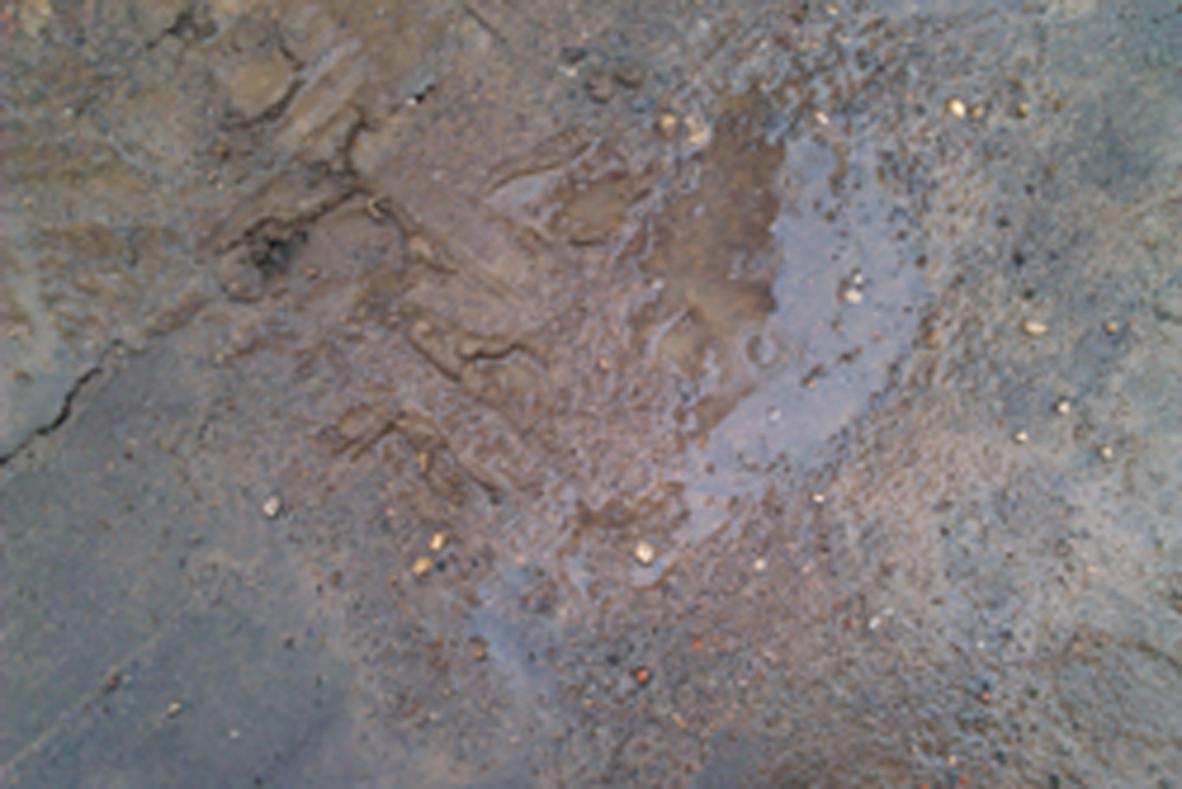
I think that the most important problem is associated with the world around us. These problems are: lots of road pits, which usually become pools after the rain, tons of household rubbish, which was covered by the snow.
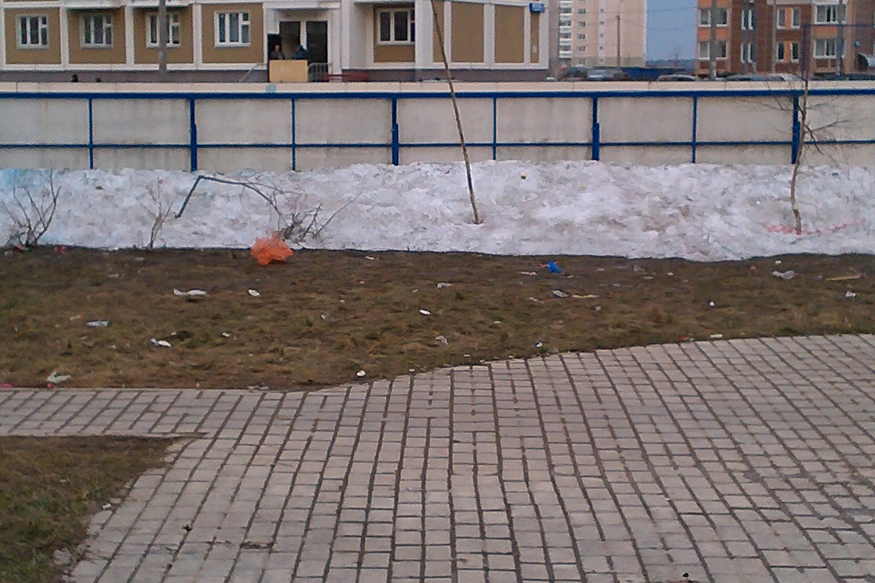
These questions are ordinary for us, because we know that our city government can not overcome at first winter problems, then spring problems with unexceptionable results. And we rarely try to paint our spring in bright colours: clean the places around the house, plant flowers, smile each other.
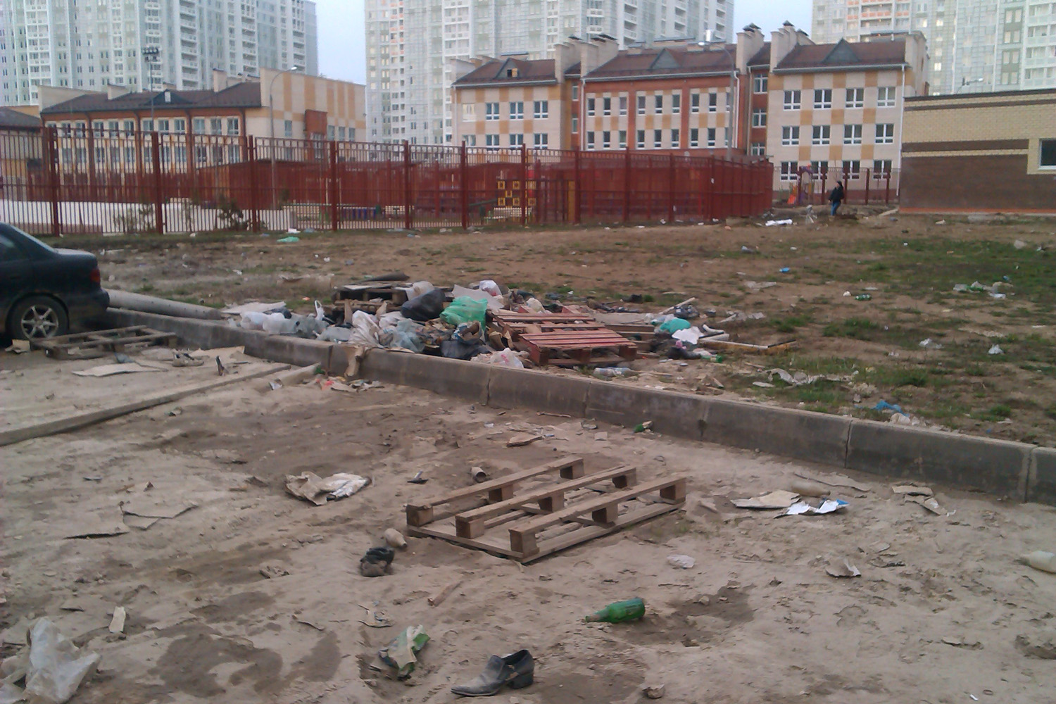
So for some foreigners who want to feel extreme I will recommend to visit Russia in spring, but you should be prepared for this, because as I said the spring in Russia is really unpredictable. You ought to take with yourself all stuff that you will be able to use in different weather. And I hope after rain comes fine weather and all tourists will be filled with admiration for Russian spring. 